实验 6 QPSK/DQPSK 调制解调系统实验
一、实验目的
1、掌握多进制数字调制与解调的概念；
2、掌握 QPSK 调制及解调的原理及实现方法；
3、了解 QPSK 调制的 A 方式及 B 方式，并观测对应的星座图；
4、了解 QPSK 的相位模糊情况，并思考解决办法；
5、了解 DQPSK 的差分编码和译码算法。
二、实验仪器
1. RZ9681实验平台
2、实验模块：
• ·主控模块
• ·基带数据产生与码型变换-A2
• ·信道编码与频带调制-A4
• ·频带解调与纠错译码-A5
3. 100M双通道示波器
4. 信号连接线
5. PC机（二次开发）
三、实验原理
3.1 多进制数字调制与解调
在二进制数字调制系统中，每个码元只传输 1bit 信息，其频带利用率不高。为提高频 带利用率，最有效的办法是使一个码元传输多个比特的信息。这就是多进制数字调制体制。 多进制数字调制是利用多进制数字基带信号去调制载波的振幅、频率或相位。相应地有多进制数字振幅调制（MASK）、多进制数字频率调制（MFSK）以及多进制数字相位调制（MPSK）等三种基本方式。多进制数字已调信号的被调参数有多个可能取值，与二进制数字调制相比，多进制数字调制具有以下两个特点。
（1）在相同的码元传输速率下，多进制系统的信息传输速率显然比二进制系统的高。
（2）在相同的信息速率下，由于多进制码元传输速率比二进制的低，因而多进制信
号码元的持续时间要比二进制的长。显然，增大码元宽度，就会增加码元的能量，并能减
小由于信道特性引起的码间干扰的影响等。
3.2 QPSK 调制
QPSK（Quadrature Phase Shift Keying，正交相移键控）又叫四相绝对相移调制，利用载波的四种不同相位来表征数字信息。由于每一种载波相位代表两个比特信息，故每个四进制码元又被称为双比特码元。把组成双比特码元的前一信息比特用 I 代表，后一信息比特用 Q 代表。双比特码元中两个信息比特 IQ 通常是按格雷码排列的，它与载波相位的关系如表 1-1 所示，矢量关系如图 1 所示。其中图（a）表示 A 方式时 QPSK 信号的矢量图，图（b）表示 B 方式时 QPSK 信号的矢量图。
表1 双比特码元与载波相位关系
双比特码元 |  | 载波相位 |  | 双比特码元 |  | 载波相位
1 | Q | A方式 | B方式 | 1 | Q | A方式 | B方式
0 | 0 | 0° | 225° | 0 | 0 | 0° | 225°
1 | 0 | 90° | 315° | 1 | 0 | 90° | 315°
1 | 1 | 180° | 45° | 1 | 1 | 180° | 45°
0 | 1 | 270° | 135° | 0 | 1 | 270° | 135°

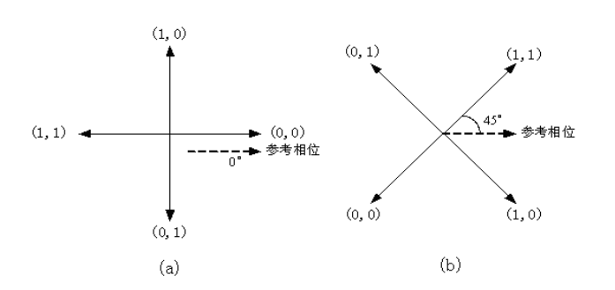
图 1 QPSK信号的A和B调制方式矢量图

由上图可知，QPSK 信号的相位在（0°，360°）内等间隔地取四种可能相位。由于正弦和余弦函数的互补特性，对应于载波相位的四种取值，比如在 A 方式中为 0°、90°、180°、270°，则其成形波形幅度有三种取值，即±1、0；比如在 B 方式中为 45°、135°、2250、315°，则其成形波形幅度有两种取值，即$±\sqrt{2}/2$

QPSK 信号可以表示为：
$$\begin{matrix}e_{0}(t) & =A\cos{(}ωt+θ_{i}),i=1,2,3,4 \\ & =A(\cos{θ_{i}}\cos{ω}t−\sin{θ_{i}}\sin{ω}t) \\ & =A[I(t)\cos{ω}t−Q(t)\sin{ω}t]\end{matrix}$$
其中,$θ_{i},i=1,2,3,4$为正弦载波的相位，有 4 种可能的状态，I(t)称为同相分量，Q(t)称为正交分量。根据上式可以得到 QPSK 正交调制器的方框图，实验中用调相法产生 QPSK 调制信号的原理框图如图 2 所示。
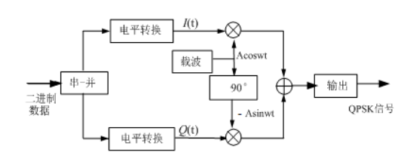
图 2 QPSK调制器
从图中可以看出，QPSK 调制器可以看作为两个 BPSK 调制器构成，输入的二进制信
息序列经过串并转换，分成两路速率减半的序列 I(t)和 Q(t)，然后对 和进行调制，相加后即可得到QPSK信号。经过串并变换之后的两个支路，一路为单数码元，另一路是偶数码元，这两个支路信号是正交的。一个称为同相支路，即 I 支路，另一个称为正交支路，即 Q 支路。将两路调制信号叠加，即 I 路调制与 Q 路调制信号加法器相加，得QPSK 调制信号输出。QPSK 信号相位编码逻辑关系如表 2 所示。
表2 QPSK 信号相位编码逻辑关系（A）
I 路信息序列 | 0 | 0 | 1 | 1
Q 路信息序列 | 0 | 1 | 0 | 1
I 路基带信号电平 | −$\sqrt{2}/2$ | −$\sqrt{2}/2$ | +$\sqrt{2}/2$ | +$\sqrt{2}/2$​​
Q 路基带信号电平 | −$\sqrt{2}/2$ | +$\sqrt{2}/2$ | −$\sqrt{2}/2$ | +$\sqrt{2}/2$
I 路调制载波相位 | 180∘ | 180∘ | 0∘ | 0∘
Q 路调制载波相位 | 180∘ | 0∘ | 180∘ | 0∘

3.3 QPSK 解调
由于 QPSK 可以看作是两个正交 2PSK 信号的叠加，可以采用与 2PSK 信号类似的解调方法进行解调，即由两个 2PSK 信号相干解调器构成，其原理框图如图 3 所示。
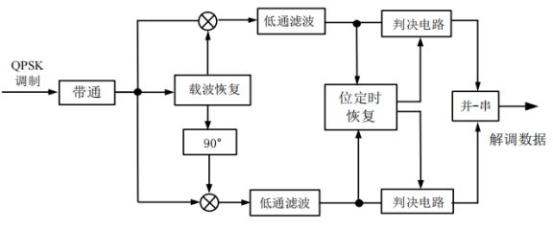
图 3 QPSK解调系统
QPSK 信号可以采用相干解调法，用数字 costas 环提取本地同步载波，两个正交的载波信号实现相干解调。通过载波恢复电路，产生相干载波，分别将同相载波和正交载波提供给同相支路和正交支路的相关器，经过低通滤波、位同步提取、抽样判决和并串转换，即可恢复原来的二进制信息。但在实际解调时,由于提取的同步载波可能和调制信号中的 4种相位的任意一种同相，其中只有一种可解调出正确的结果，另外三种则会产生相位模糊的情况。在相位模糊的情况下，无法解调出正确的基带信号。

3.4 DQPSK 调制
在前面实验中进行 BPSK 和 QPSK 实验时，我们都观察到相位模糊的情况，此时无法解调出正确的数据，这在实际通信系统中是不符合要求的。但是要如何解决这个问题呢？ 在本节实验内容中，将结合差分编码的理论，研究如果解决 QPSK 调制解调中的相位模糊
情况。在实际通信系统中，会采用 DQPSK 的编码方法解决相位模糊的现象，DQPSK 又叫四相相对相移键控。QPSK 调制具有固定的参考相位，是以四进制码元本身的相位值来表示信息的。DQPSK 调制没有固定的参考相位，后一个四进制码元总是以它相邻的前一个四进制码元的终止相位为参考相位（或称为基准相位），是以前后两个码元的相位差值来表 示信息的。
由于 DQPSK 传输信息的特有方式，使得解调时不存在相位模糊问题。这是因为不论提取的载波取什么起始相位，对相邻两个四进制码元来说都是等价的，相邻两个四进制码元
的相位差与起始相位无关，也就不存在由于相干载波起始相位不同而引起的相位模糊问题。所以，在实际使用中一般都采用相对四相调制。DQPSK调制中，将输入的二进制序列先经串/并转换分为两路并行数据DI和DQ输出，再对双比特码进行差分码变换，其后的调制过程与 QPSK 调制原理框图类似，如图 4 所示。
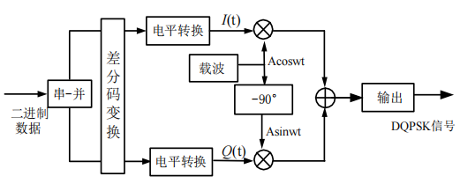
图 4 DPSK调制器
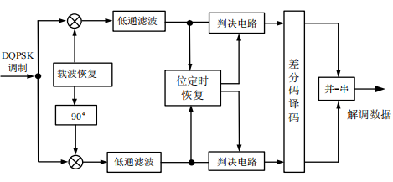
图 5 DPSK相干解调器
3.5 差分码编码原理
数字相位调制中，若信号以绝对相位来表示携带信息的 0 和 1，则接收机中就需要恢
复出一个与发送端相位和频率完全一样的参考载波以便实现正确的解调。但这个参考载波
很难做到同频同相，因此接收机容易出现信息的 0,1 倒置的情况。这个问题的解决可以通 过差分编码来实现，差分编码是把绝对相位调制变成相对相位调制，利用载波相位的相对
跳变来传递信息，即使载波恢复时出现相位模糊的情况也不会影响正确解调。在 QPSK 调制也有载波恢复的难题，并且情况更复杂一些，但同样可以采用类似的办法解决。在 QPSK 调制中，差分编码有多种，常用的有自然差分编码和格雷差分（Gary）编码。由于 QPSK 调制每次传递 2 个符号，因此有 4 种相位状态，而差分编码是相对上一次状态的编码，本次输出是 4 种状态，因此差分编码可能的状态共有 16 种。对采用正交方式实现的 QPSK 调制，采用格雷差分编码可以归纳为如下两种情况：
- 若上次输出满足 $I_{out}^{n−1}⊕Q_{out}^{n−1}=0$，则此次输出为：
$$\left\{\begin{matrix}I_{out}^{n}=I_{in}^{n}⊕I_{out}^{n−1} \\ Q_{out}^{n}=Q_{in}^{n}⊕Q_{out}^{n−1}\end{matrix}\right.$$
- 若上次输出满足 $I_{out}^{n−1}⊕Q_{out}^{n−1}=1$，则此次输出为：
$$\left\{\begin{matrix}I_{out}^{n}=Q_{m}^{n}⊕I_{out}^{n−1} \\ Q_{out}^{n}=I_{in}^{n}⊕Q_{out}^{n−1}\end{matrix}\right.$$
经过以上规则的对应，QPSK 调制就转变成了 DQPSK 调制。

四、回答预习问题
五、回答预习问题
1、什么是 QPSK 调制？与 BPSK 调制相比，有什么区别和优势？
QPSK 调制即正交相移键控，是一种数字相位调制技术，通过 4 个正交载波相位表示 2 位二进制数（1 个四进制符号），核心是将二进制序列按 2 位分组后拆分为 I、Q 路，分别对正交载波调制后叠加。与 BPSK 相比，二者的区别在于：BPSK1 个符号承载 1 位信息（2 个相位）、带宽效率 1bit/(s・Hz)，仅用 1 个单载波；QPSK1 个符号承载 2 位信息（4 个正交相位）、带宽效率 2bit/(s・Hz)，用 2 个正交载波，调制复杂度略高但同带宽下传输速率翻倍，抗噪声性能接近 BPSK，是带宽受限场景的更优选择。
- 画出 DQPSK 正交调制框图和采用相干解调的完整框图。

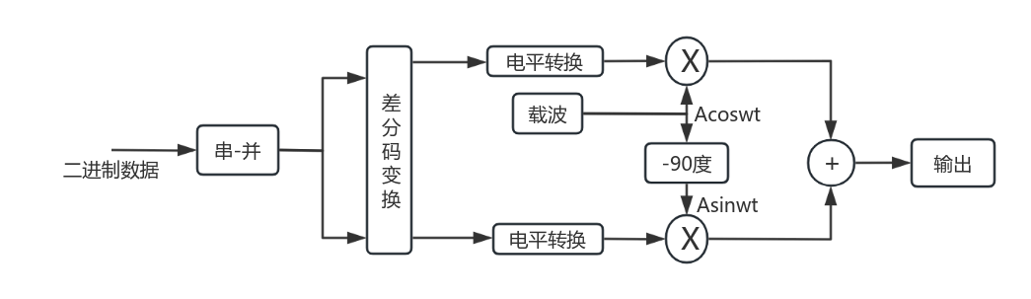
图 6 DPSK调制器

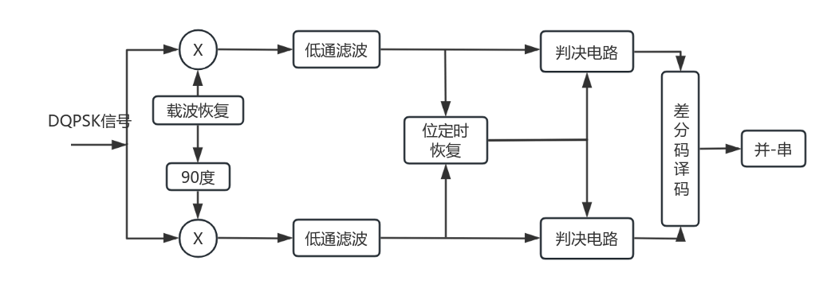
图 7 DPSK相干解调器

- 什么是差分编码？通信系统中差分编码的作用是什么？
差分编码是一种相对编码方式，不直接用符号的绝对电平 / 相位表示信息，而是用当前符号与前一符号的相对变化表示，例如二进制中用当前绝对码与前一相对码异或得到当前相对码。它在通信系统中的作用包括：消除相干解调的相位模糊（相位歧义不影响相对变化判断）、简化解调复杂度（可采用非相干解调）、提升对相位抖动和慢衰落的鲁棒性。
4、设四进制符号的二进制序列为 00，11，01，10，11，10，11，11，以不归零的单
极性矩形脉冲为基带波形，画图表示原信号、串并转换后 I 路信号和 Q 路信号。
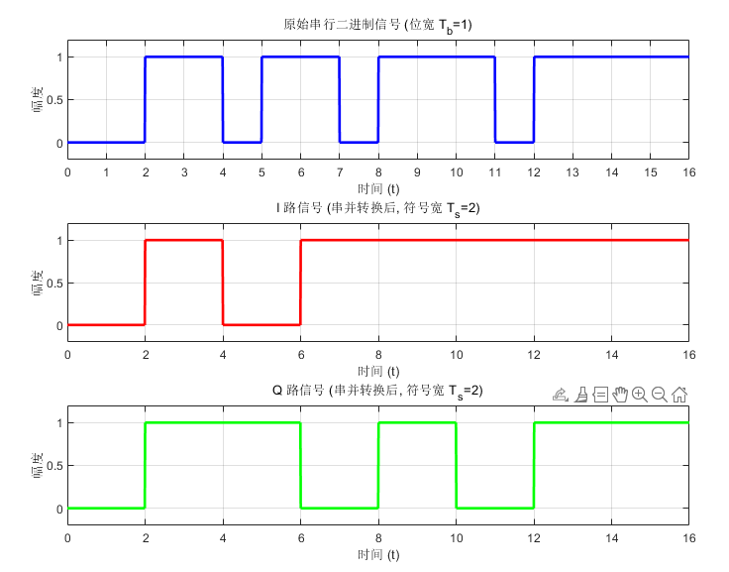
图 8 串并转换后信号
原始序列:
0 0 1 1 0 1 1 0 1 1 1 0 1 1 1 1

I 路序列:
0 1 0 1 1 1 1 1

Q 路序列:
0 1 1 0 1 0 1 1
5、设四进制符号（绝对码）的二进制序列为 10，10，10，10，10，10，10，10，初始参考符号为 00 。参考表 4，列表表示绝对码的格雷码表示、差分编码后（相对码）的格雷码表示、相对码的二进制表示（格雷码对应关系）。
序号 | 绝对码(二进制) | 绝对码(格雷码) | 隐含相位偏移(根据表4推导) | 前一相对码(格雷码) | 当前相对码(格雷码) | 相对码(二进制)
初始 | - | - | - | - | 00 | 00
1 | 10 | 11 | π | 00 | 11 | 10
2 | 10 | 11 | π | 11 | 10 | 11
3 | 10 | 11 | π | 00 | 01 | 01
4 | 10 | 11 | π | 11 | 00 | 00
5 | 10 | 11 | π | 00 | 11 | 10
6 | 10 | 11 | π | 11 | 10 | 11
7 | 10 | 11 | π | 00 | 01 | 01
8 | 10 | 11 | π | 11 | 00 | 00
六、实验内容及实验步骤
6.1 实验准备
(1). 实验模块在位检查
在关闭系统电源的情况下，确认下列模块在位：
● 基带数据产生与码型变换模块-A2
● 信道编码与频带调制模块-A4
● 频带解调与纠错译码模块-A5
(2). 加电
打开系统电源开关，模块右上角红色电源指示灯亮，几秒后模块左上角绿色运行指示灯开始闪烁，说明模块工作正常。若两个指示灯工作不正常，需关电查找原因。
(3). 选择实验内容
使用鼠标在液晶上根据功能菜单选择：实验项目->原理实验->数字调制解调实验 ->QPSK 调制解调实验，进入到 QPSK 调制解调实验页面。
(4). 信号线连接
使用信号连接线按照实验框图中的，连线方式进行连接,并理解每个连线的含义。
6.2 QPSK 调制观测
(1). 基带数据设置及时域观测
使用双踪示波器分别观察 2P1 和 2P3，使用鼠标点击“基带设置”按钮，设置基带为“16bit” “128K”，“ 00，11，01，10，11，10，11，11 ” 。
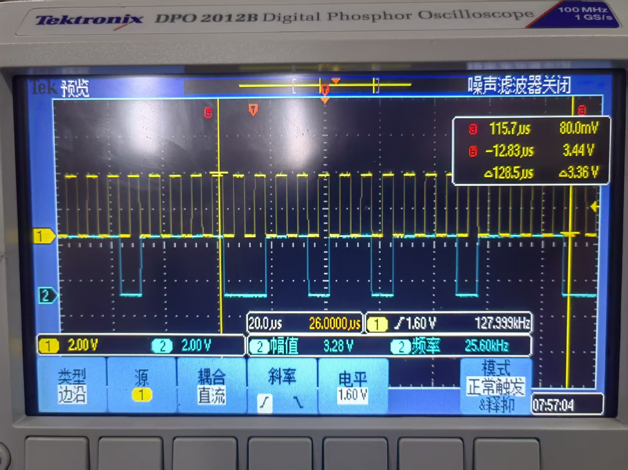
图 9 基带信号观察
可以发现，此时的比特速率为128kHz。
(2). 基带数据串并转换后 I、Q 基带数据和电平转换后信号观测
用鼠标将调制方式选择框选择到“B”方式，示波器的两个通道调到 DC 模式。
- . 分别观测串并转换后的 I 路基带数据 4P7 和 Q 路基带数据 4P8，记录波形，标明相应的电平，读出相应的码元序列。问：码元 1 和 0 的电平分别为多少伏？
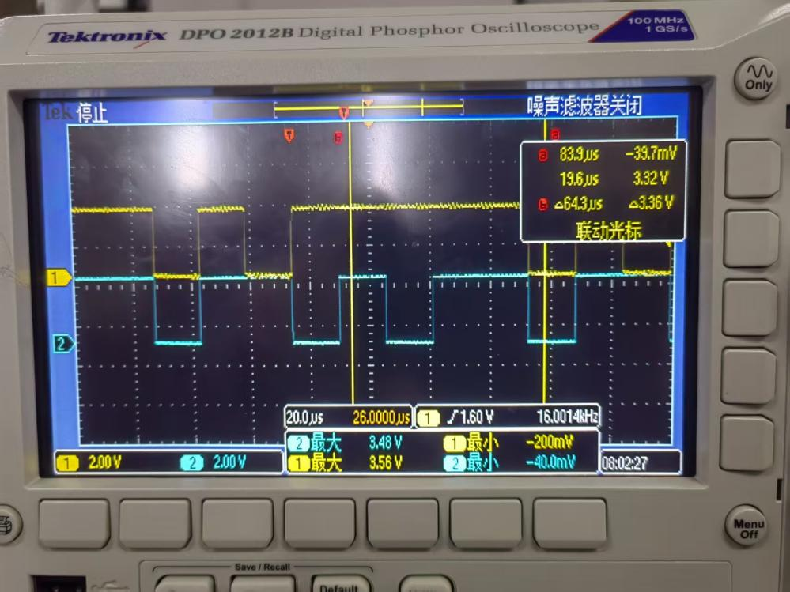
图 10 串-并转换图像
路 | 0 | 1 | 2 | 3 | 4 | 5 | 6 | 7 | 最大值(1) | 最小值(0)
I | 0 | 1 | 0 | 1 | 1 | 1 | 1 | 1 | 3.56V | -0.2V
Q | 0 | 1 | 1 | 0 | 1 | 0 | 1 | 1 | 3.48V | -0.04
IQ | 00 | 11 | 01 | 10 | 11 | 10 | 11 | 11
可以发现，我们的经过串-并转化后的，其电平1与0对应值为3.56V与-0.2V。
(2). 与 2P1 基带数据进行对比，分析其对应关系及速率变化情况。注意：I 路数据、
Q 路数据与原基带数据的对应关系不是确定的。
对应原基带信号序列为00，11，01，10，11，10，11，11，此时恰好对应IQ合路后的结果，这说明所谓串-并转换即为将I路与Q路的符号进行拆分。
很明显，这里的速率明显变慢，但是没有基带时钟的参考，我们无法得到确切值，为了进行更好的测量比特速率，我们重新设置基带数据为11、00、11、00、11、00、11、00，此时重新观察示波器的频率恰为比特速率的0.5倍。
(3). 同时观测 I 路基带数据 4P7 与电平转换后信号 4TP7，记录波形，标明相应的电
平，读出相应的码元序列。分析二者的对应关系。
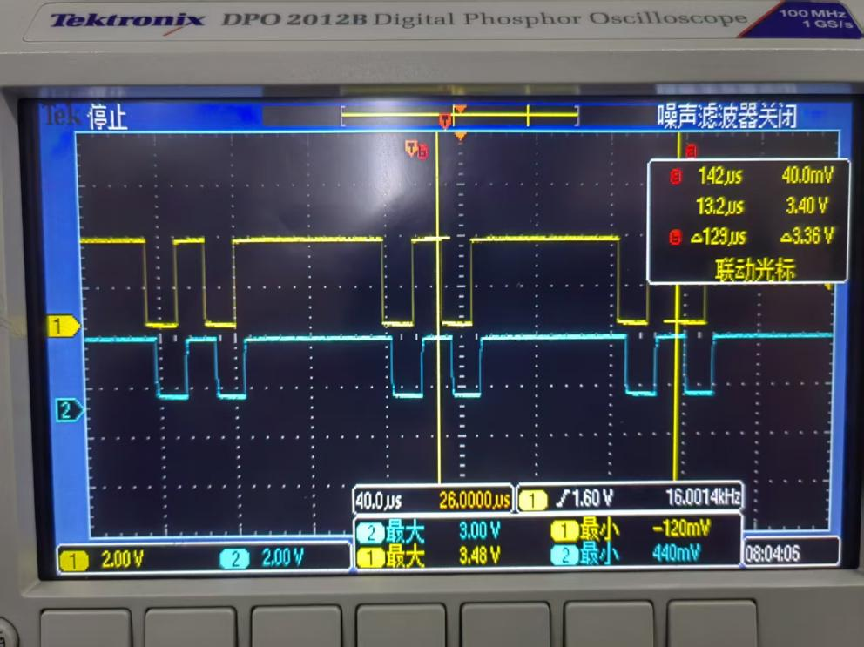
图 11 I路基带数据观察
 | 0 | 1 | 2 | 3 | 4 | 5 | 6 | 7 | 最大值(1) | 最小值(0)
4P7 | 0 | 1 | 0 | 1 | 1 | 1 | 1 | 0 | 3.48V | -0.12V
4TP7 | 0 | 1 | 0 | 1 | 1 | 1 | 1 | 0 | 3.00V | 0.44V

可以发现，经过电平转化后，相比较之下，其时延比较小可以忽略不计(<1us)，但是其代表1与0的高低电平值却发生了较大的变化，即高电平被限制到了3V,低电平被限制到了0.4V。
(4). 同时观测 Q 路基带数据 4P8 与电平转换后信号 4TP8，记录波形，标明相应的电
平，读出相应的码元序列。分析二者的对应关系。 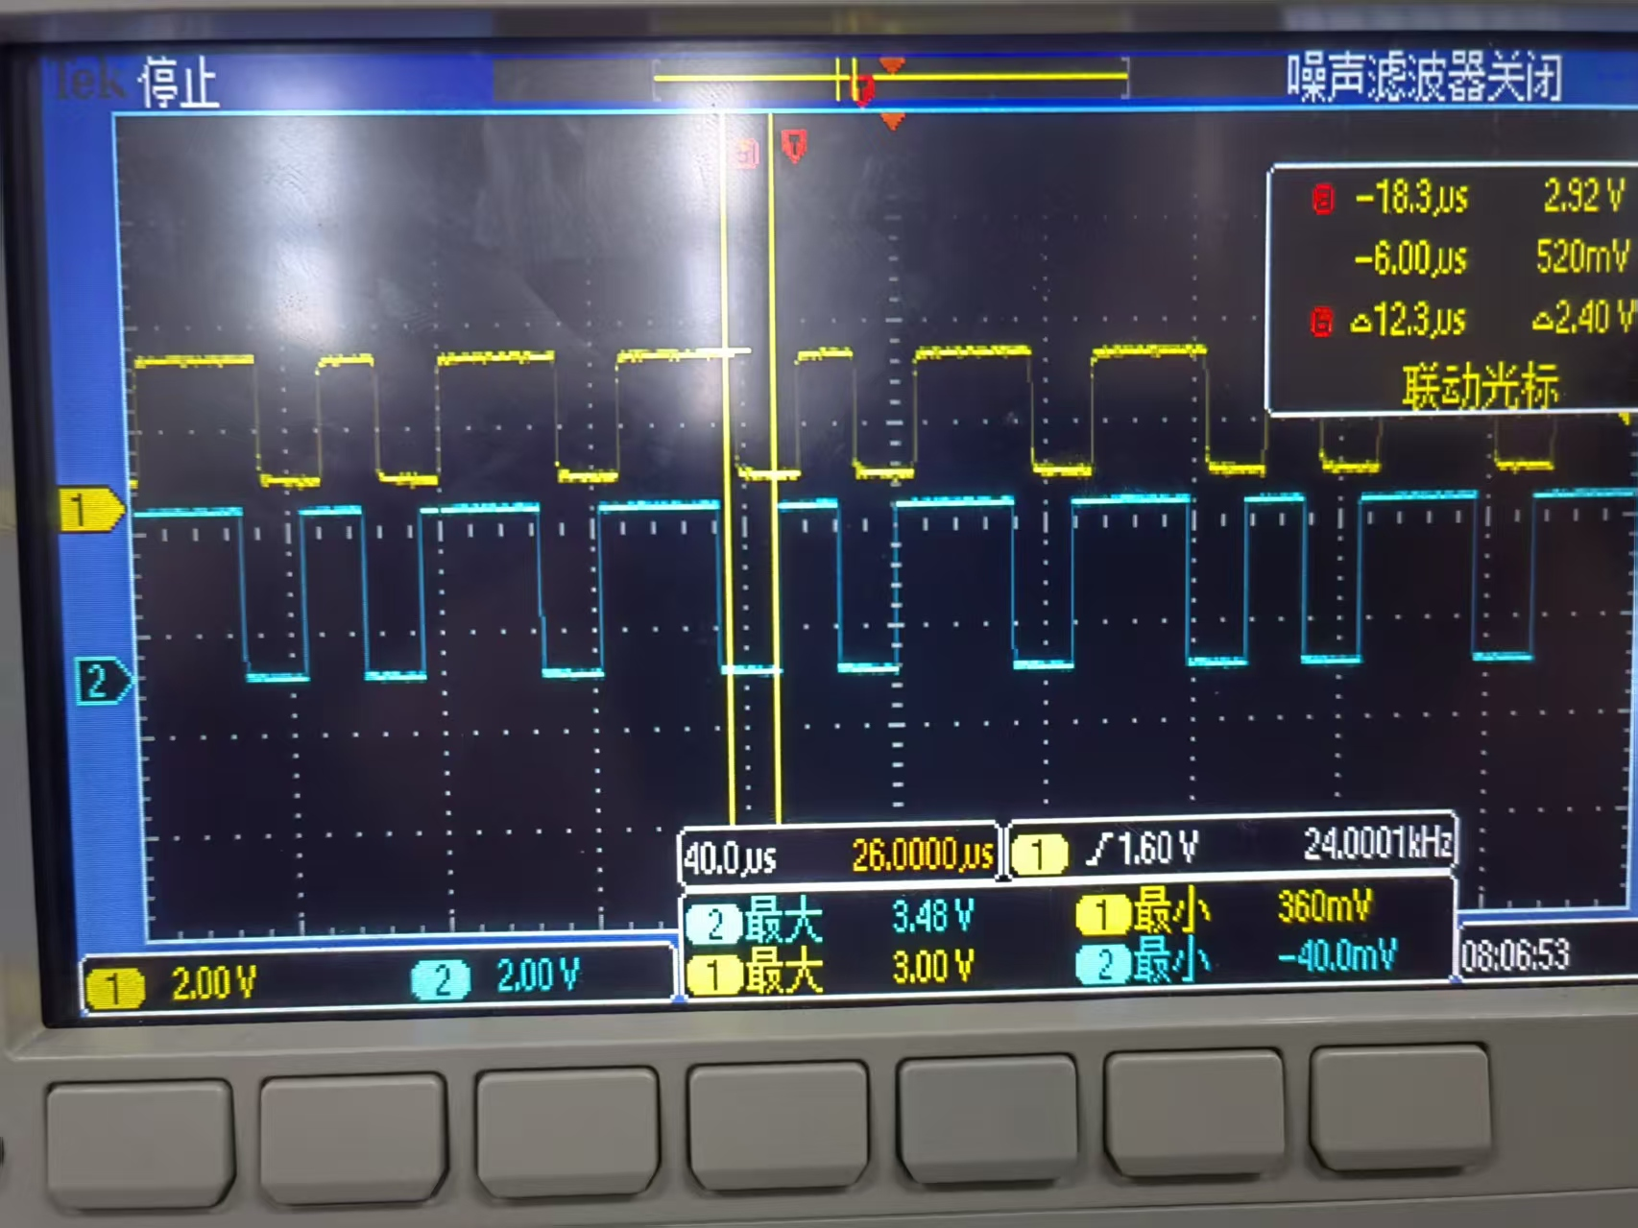

路 | 0 | 1 | 2 | 3 | 4 | 5 | 6 | 7 | 最大值(1) | 最小值(0)
4P8 | 0 | 1 | 0 | 1 | 1 | 0 | 1 | 1 | 3.48V | -0.12V
4TP8 | 0 | 1 | 0 | 1 | 1 | 0 | 1 | 1 | 3.00V | 0.36V
可以发现，经过电平转化后，相比较之下，其时延比较小可以忽略不计(<1us)，但是其代表1与0的高低电平值却发生了较大的变化，即高电平被限制到了3V,低电平被限制到了0.3V。

(5). 根据电平转换后信号 4TP7、4TP8 的观测，画出此时可能的四进制符号与星座点
的对应关系。

(3). B 方式时，QPSK 调制信号时域观测
实验中可通过 3 路切换开关使 4P9 分别输出 I 路调制输出，Q 路调制输出和合路调制输出，即 QPSK 调制输出。
将三路开关拨到上面，用示波器分别观测 I 路基带数据 4P7 和 I 路调制输出 4P9，分析并记录其对应关系及相位情况。
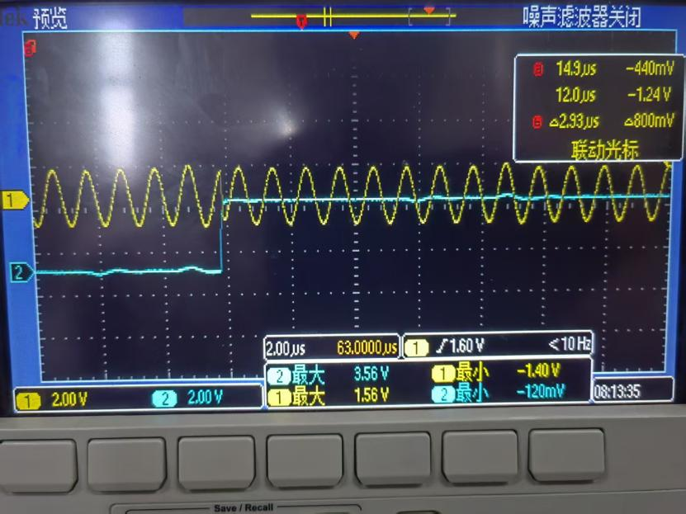

将三路开关拨到下面，用示波器分别观测 Q 路基带数据 4P8 和 Q 路调制输出 4P9，分析并记录其对应关系及相位情况。
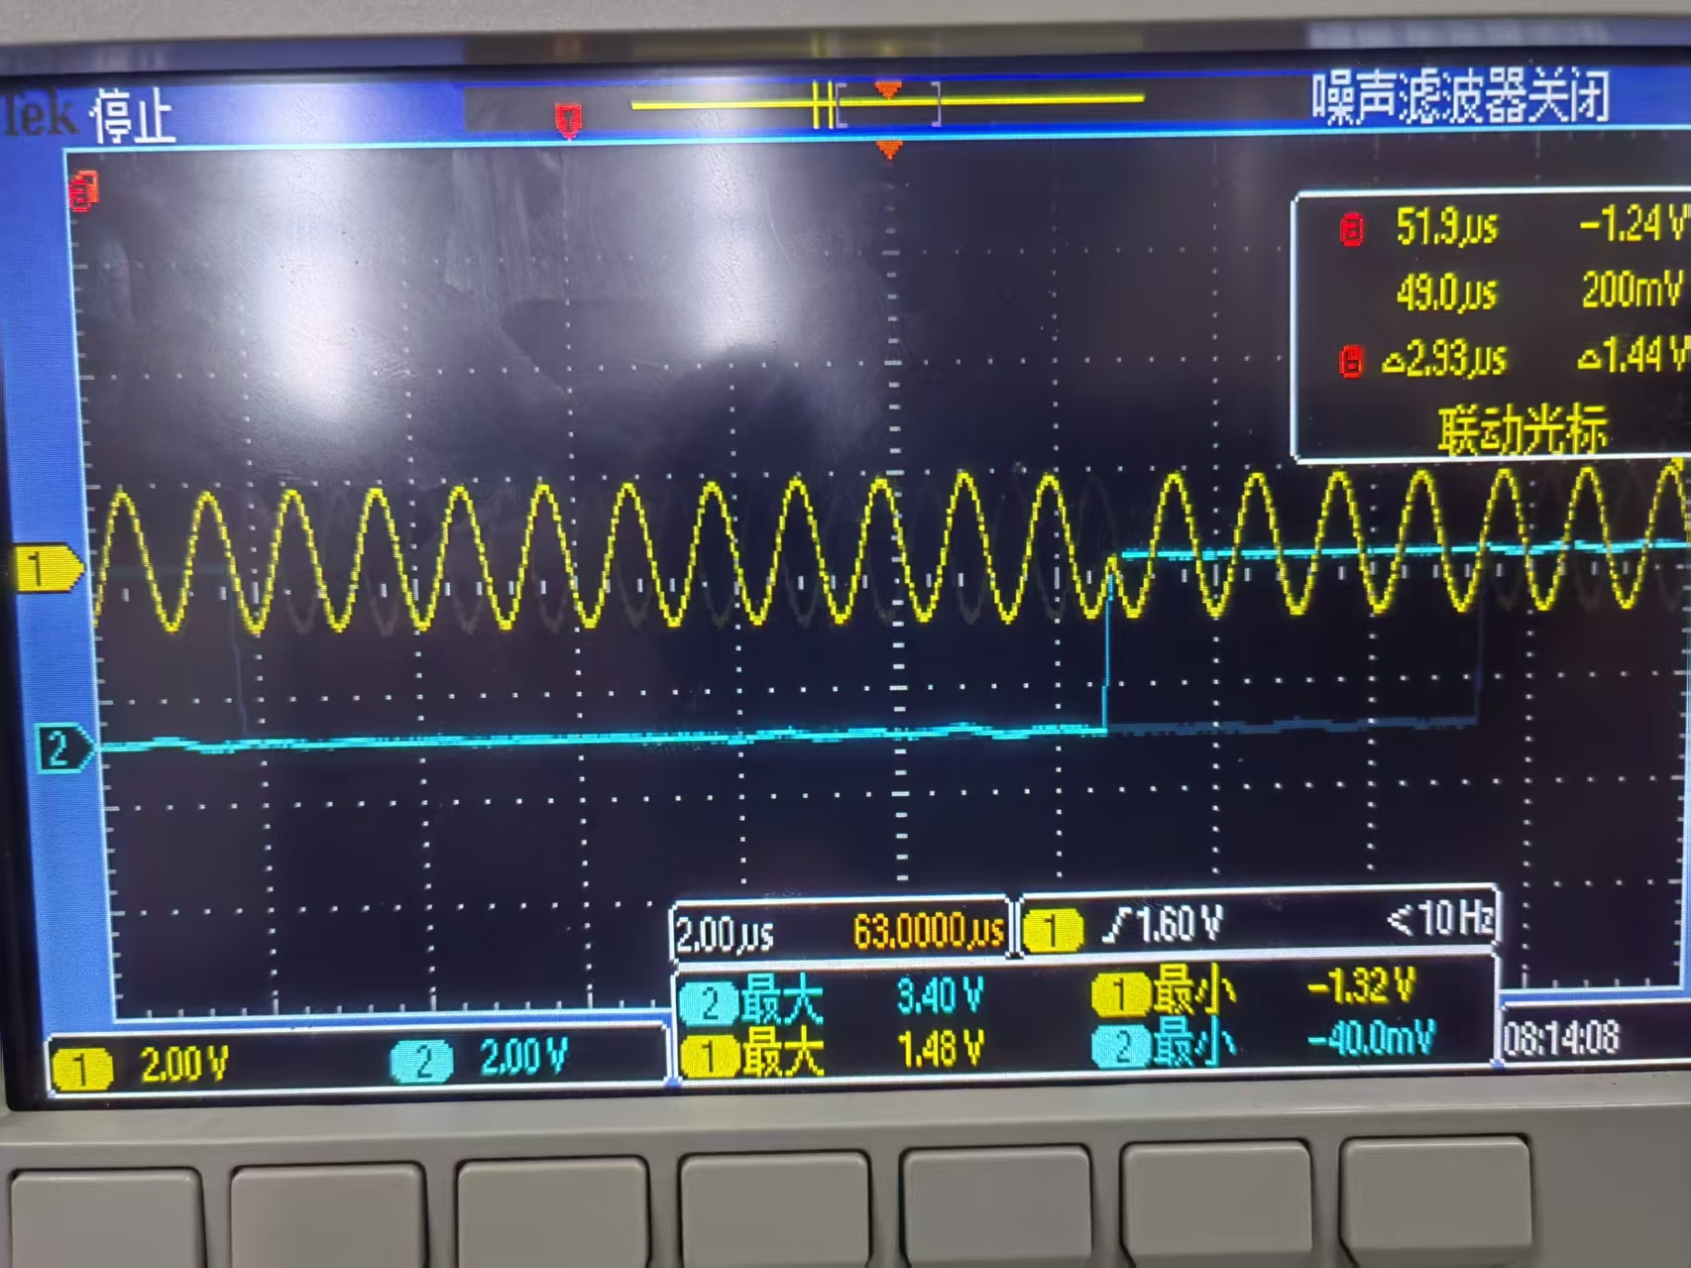
将三路开关拨到中间，用示波器通道 1 观测 2P1，通道 2 观测 QPSK 调制信号 4TP9，
分析并记录 QPSK 调制后，基带信号和载波相位对应关系（找出 QPSK 已调信号对应的四种相位关系，或者 90 度、180 度相位变化）。
0度 | 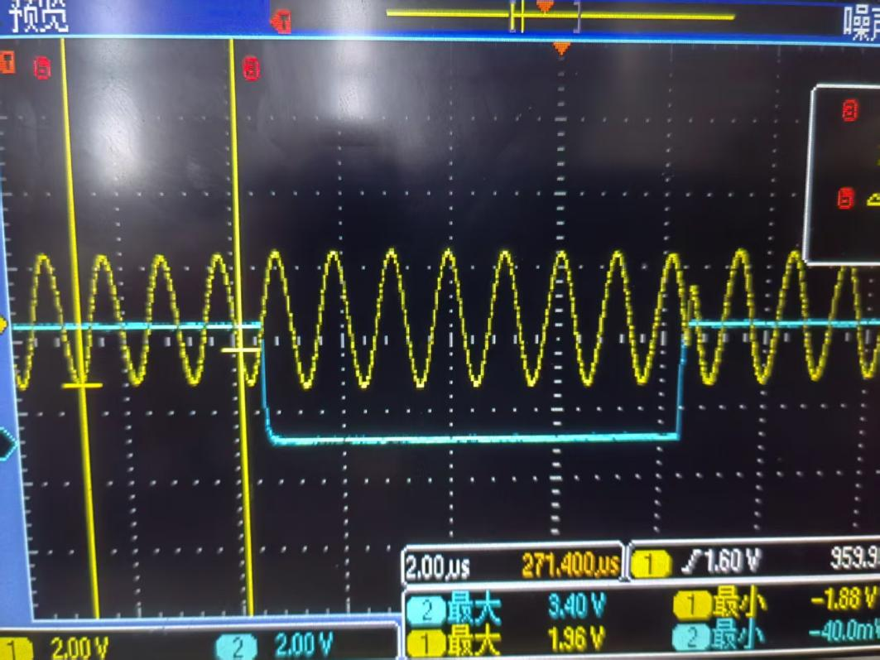
90度 | 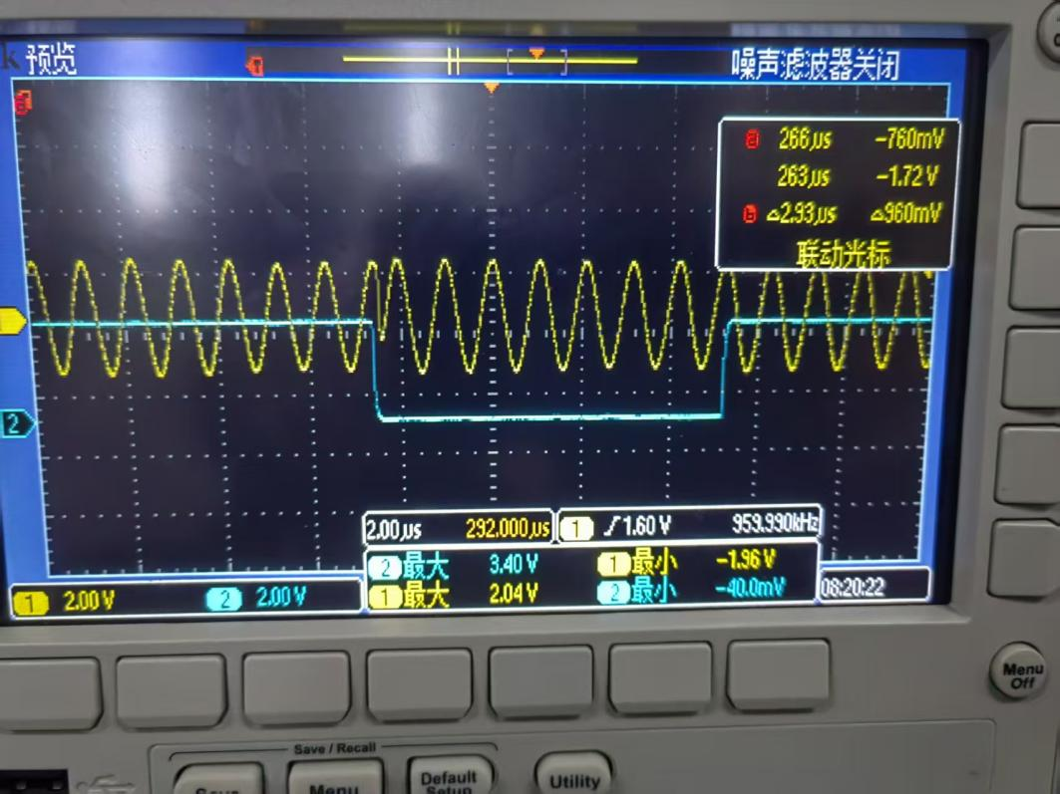
180度 | 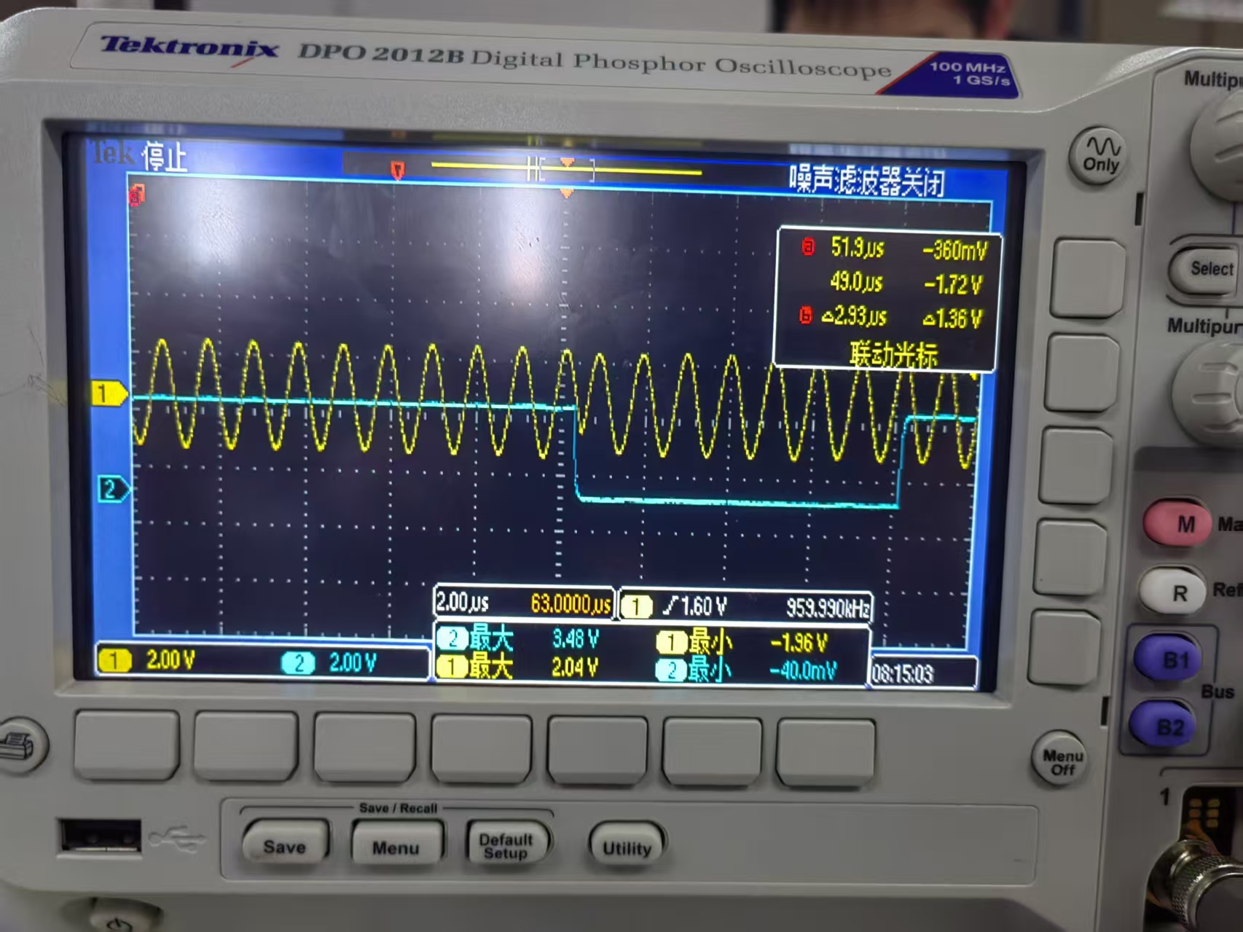
270度 | 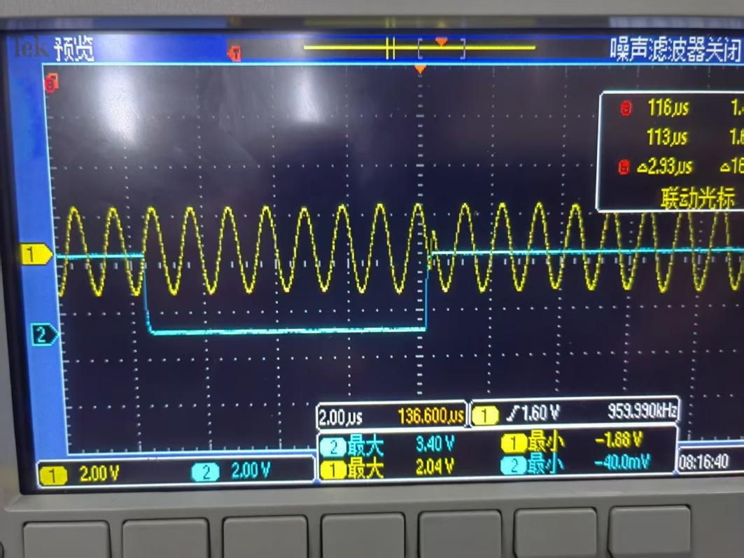

(4). QPSK 调制信号频谱观测
基带设置为 511-PN，128k。
采用频谱仪或示波器的 FFT 功能，观测分析 QPSK 调制信号 4TP9 的频谱特性。
第一零点带宽 | 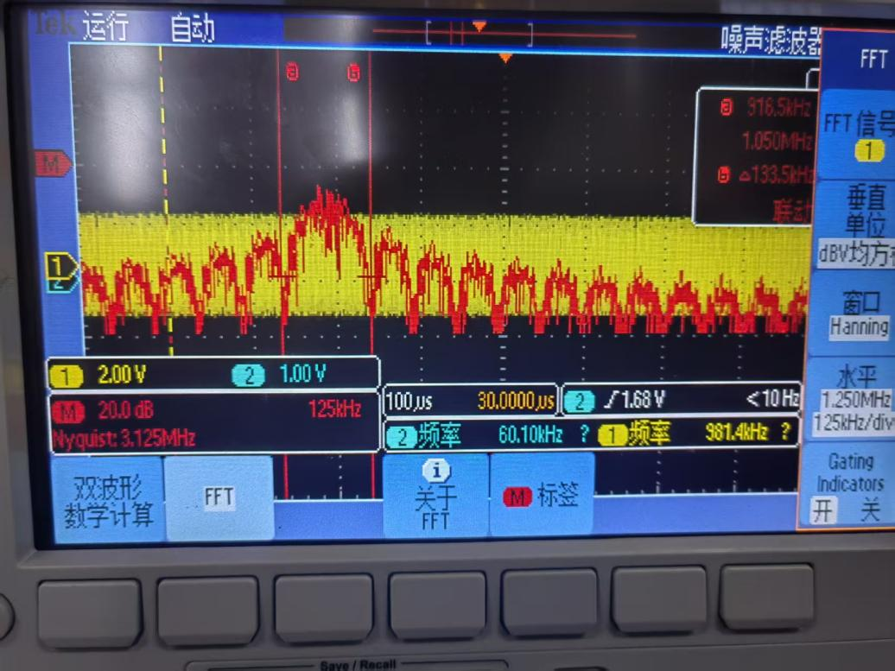
中心频率 | 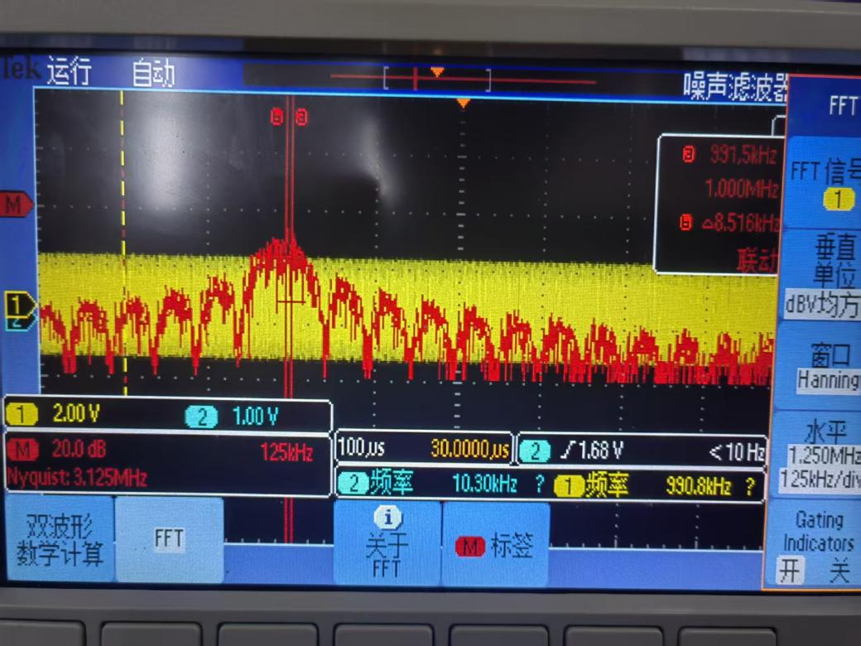
可以发现，这里的第一零点带宽约为133kHz其中心频率为1024kHz，恰好为我们码元速率的两倍，同时其中心频率也为我们的载波频率。
6.3 QPSK 解调观测
基带设置为 15-PN，128K。
(1). Costas 环载波恢复输出观测
用示波器通道1观测基带时钟2TP3，作为同步通道；通道2观测costas环载波输出5TP3；
系统采用数字锁相环，会自动跟踪发送端载波，同步状态时 costas 环载波频率约为 1.024M；
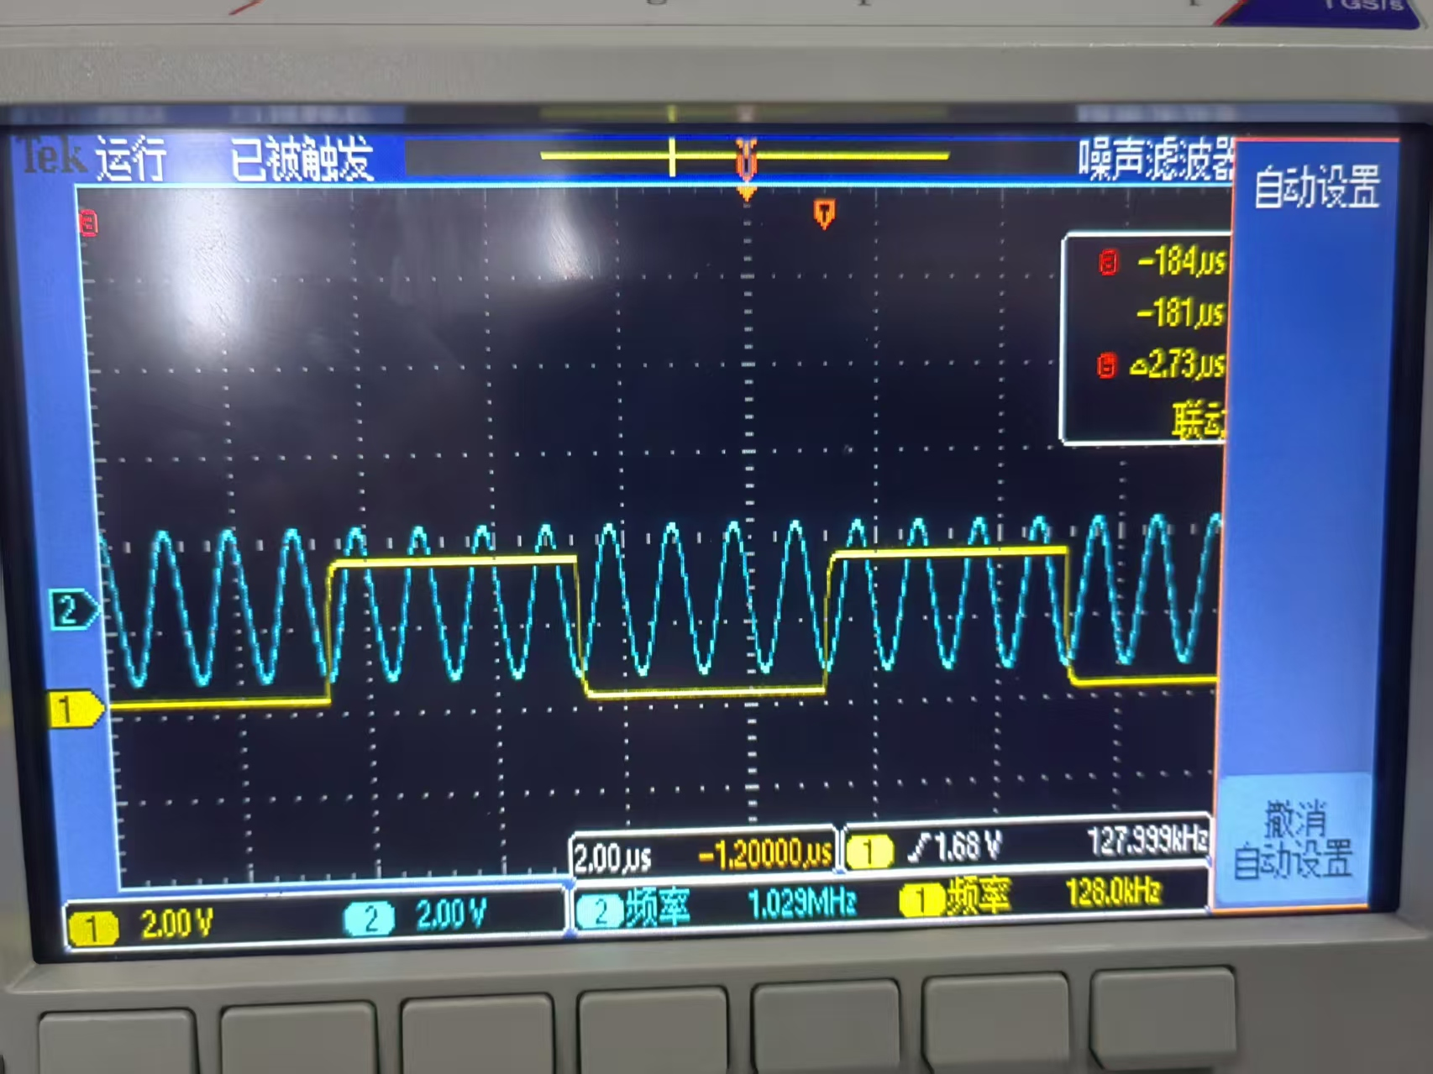
图 12 同步时的载波信号
以基带时钟作为同步源进行观察，当costas环锁定时，此时同步载波不与基带时钟发生漂移，而是有着相当稳定的相位对应关系。
注：正常情况下，需要同时观测调制端载波和 costas 环载波输出，由于调制端载波没
有输出，因此选择和调制端载波同步的基带时钟作为同步源进行对比。
(2). 判决前信号及对应星座图观测
用示波器分别观测 I 路判决前信号 5TP5 和 Q 路判决前信号 5TP7，观察其时域特性，并分别与 I 路基带数据电平转换后信号 4TP7 和 Q 路基带数据电平转换后信号 4TP8 对比，分析其是否正确。将示波器调到“XY”模式，然后将双通道分别接 5TP5 与 5TP7，通道幅度调节到星座图在屏幕上大小合适的状态，观测 B 方式的 QPSK 星座图。
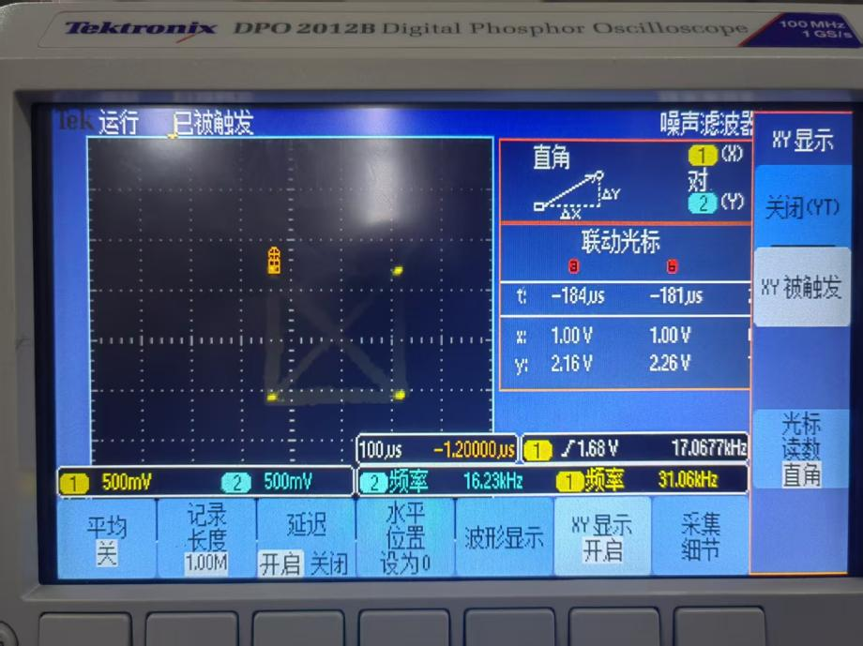
图 13 星座图点
可以发现，此时的星座图点恰好对应着
(3). QPSK 解调及相位模糊观察
QPSK解调时，提取的同步载波有四种可能，只有1种情况可以正确解调，其他3种均会出现相位模糊情况（分别为I路和Q路均反相，两路不交换信号时有相位模糊的情况； I路反相，I、Q两路交换信号时有相位模糊的情况； Q路反相，I、Q两路交换信号时有相位模糊的情况）。由于实验箱不便设置I、Q两路交换信号的情况，所以只验证一种相位模糊。
操作方法：相位模糊是有一定概率出现的，实验中通过多次插拔 5P1 上的调制信号，让 costas 环重新建立同步，有可能出现相位模糊的现象。设置基带为“16bit” “128K”，“ 1100000000000000 ” 。
I 路解调信号观测：用示波器通道 1 观测基带数据 4P7，作为同步通道；用通道 2 观测I 路判决后信号 5P2，观测其解调输出是否相同或反向？
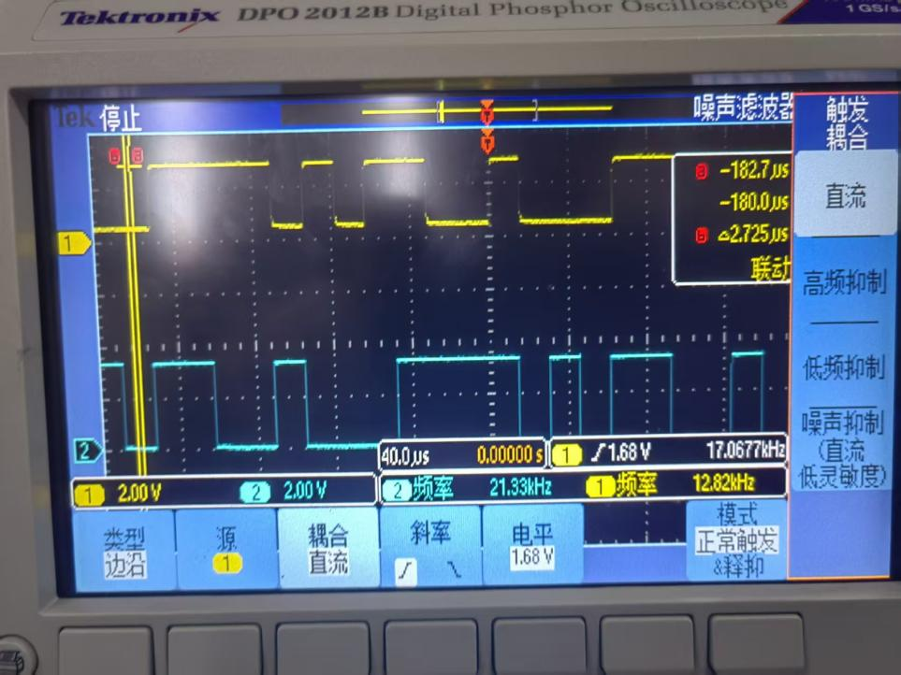
图 14 I路解调输出
重复插
Q 路解调信号观测：用示波器通道 1 观测基带数据 4P8，作为同步通道；用通道 2 观测 I 路判决后信号 5TP2，观测其解调输出是否相同或反向？
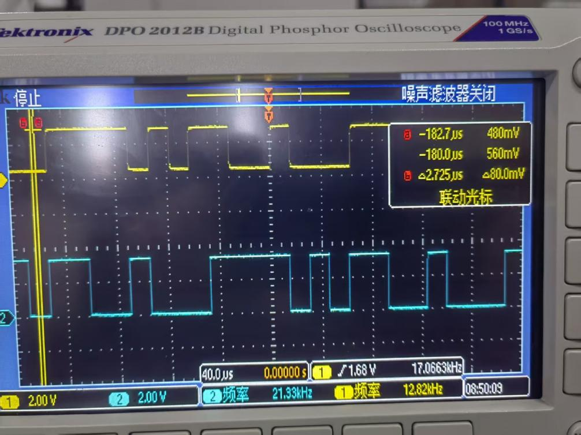
图 15 Q路解调输出

解调后基带信号观测：设置当 I 路和 Q 路信号均反向时，用示波器分别观测调制前基 带信号 2P1 和解调后信号 5P6，分析其是否相同。通过多次尝试，需要观测到相位模糊的现象，并思考如何解决相位模糊的现象。
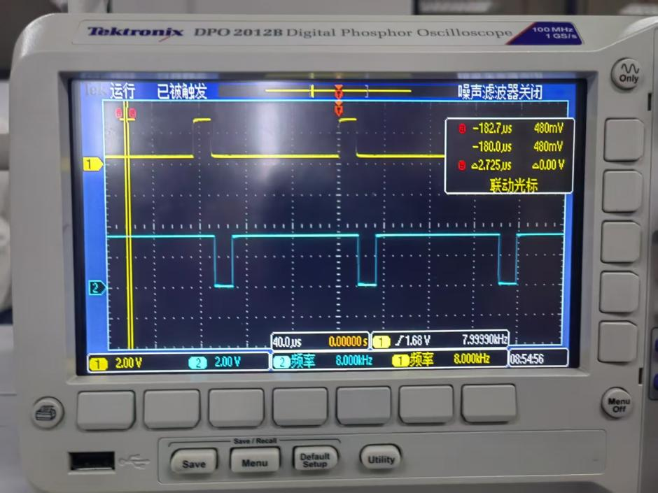
图 16 综合解调输出

6.4 B 方式下，DQPSK 调制解调实验
1. 选择实验内容
使用鼠标在液晶上根据功能菜单选择：实验项目->原理实验->数字调制解调实验
->DQPSK 调制解调实验，进入到 DQPSK 调制解调实验页面。
2. 差分编码规则观测
设置基带为“16bit” “128K”，“ 10，10，10，10，10，10，10，10 ” 。
示波器的两个通道调到 DC 模式。分别观测串并转换后的 I 路基带数据 4P7 和 Q 路基带数据 4P8，记录波形，标明相应的电平，读出相应的码元序列。与2P1基带数据进行对比，验证四进制格雷差分编码的编码规则。注意：I 路数据、Q 路数据与原基带数据的对应关系不是确定的。
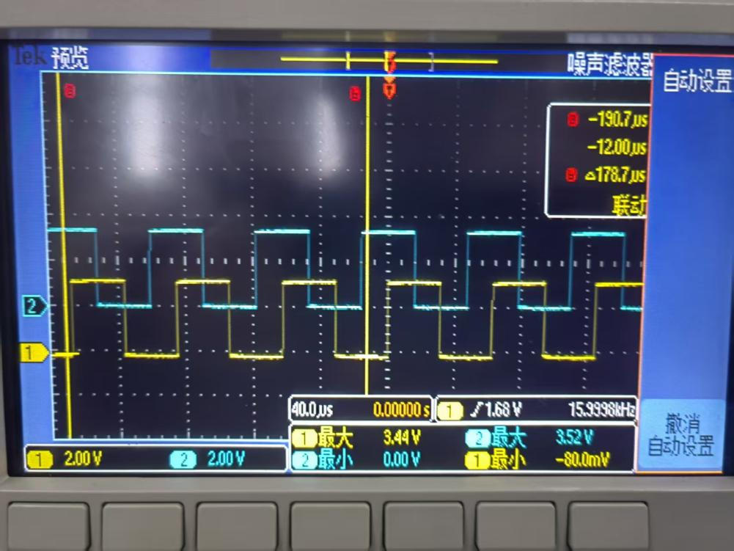
图 17 相对编码观察

3. DQPSK 解调及相位模糊观察
设置基带为“16bit” “128K”，“ 1000110000111000 ” 。
I 路解调信号观测：用示波器通道 1 观测基带数据 4P7，作为同步通道；用通道 2 观测 I 路判决后信号 5P2，观测其解调输出是否相同或反向？
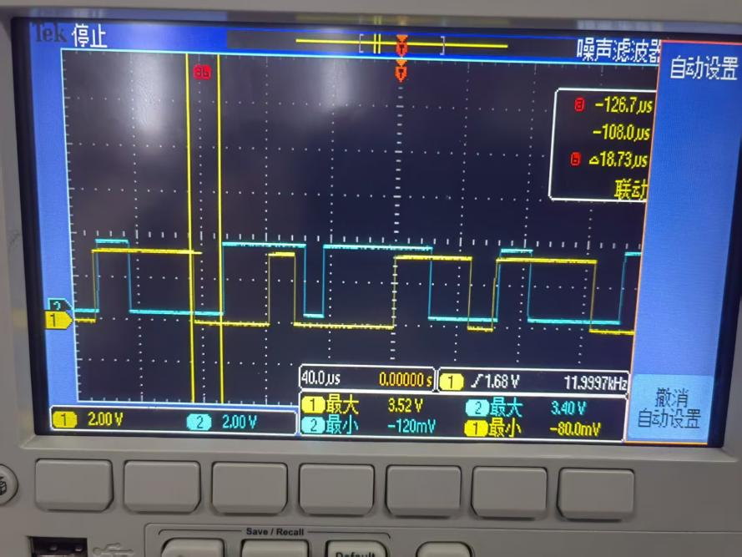
图 18 I路解调观察

Q 路解调信号观测：用示波器通道 1 观测基带数据 4P8，作为同步通道；用通道 2 观测Q 路判决后信号 5TP2，观测其解调输出是否相同或反向？
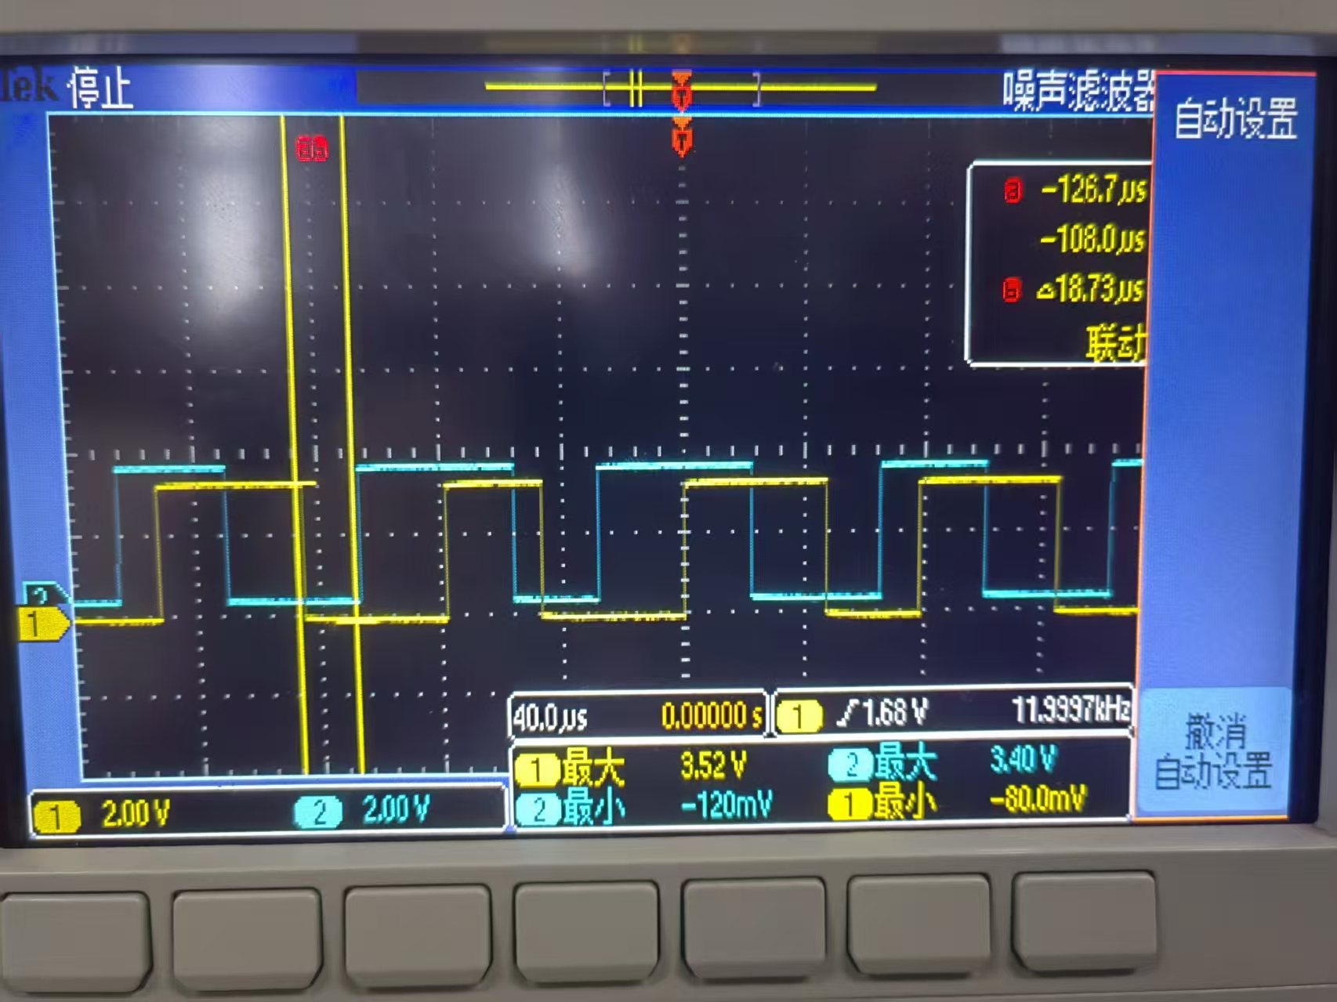
图 19 Q路解调信号观察

解调后基带信号观测：用示波器分别观测调制前基带信号 2P1 和解调后信号 5P6，分析其是否相同。理解差分编码的作用。
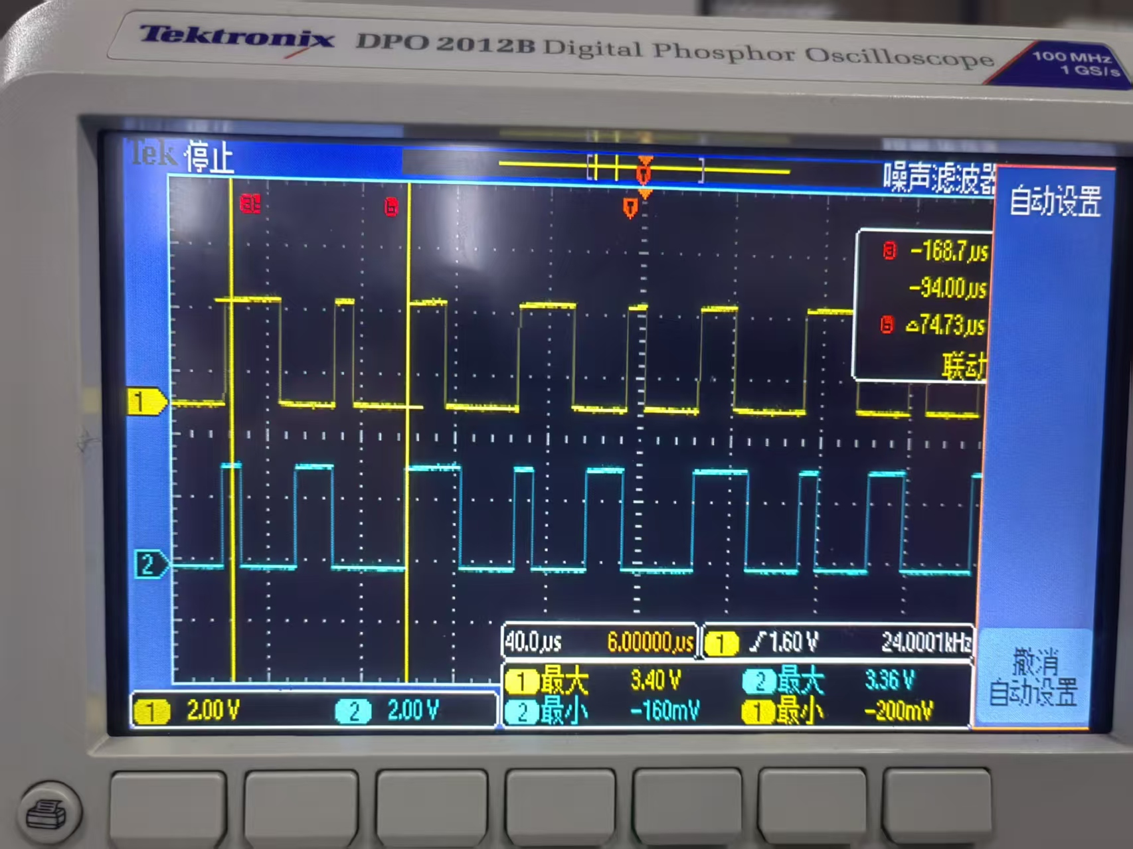
图 20 解调输出观察
6.5 实验结束
实验结束，关闭电源，拆除信号连线，并按要求放置好实验附件和实验模块。
七、实验报告
1、整理实验数据和结果，得出有关结论。
2、总结实验后的收获和经验（原理、电路、仪器使用等），至少 3 点。

